* Entrar a la página <https://learngitbranching.js.org/>
* Completar los ejercicios **Introduction Sequence**

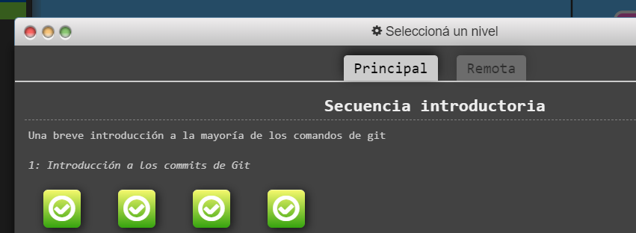

* Opcional - Completar el resto de los ejercicios para ser un experto en Git!!!